Tillsynsbegäran – information om höga naturvärden och fridlysta arter i avverkningsanmälan A 35302-2021 i Grästorps kommun

Detta dokument behandlar höga naturvärden i avverkningsanmälan A 35302-2021 i Grästorps kommun. Denna avverkningsanmälan inkom 2021-07-07 00:00:00 och omfattar 12,8 ha.

Vi begär härmed att Skogsstyrelsen fattar beslut enligt miljöbalken som säkerställer att skogens höga naturvärden bevaras samt säkerställer att EU-lagstiftning efterlevs och att artskyddsbrott förhindras. Vi önskar även ta del av de ställningstaganden och beslut som myndigheterna meddelar till följd av aktuell avverkningsanmälan och föreningens inlaga (se 34 § förvaltningslagen).

Nedan beskrivs fynd av naturvårdsarter och fridlysta arter som gjorts i det avverkningsanmälda området. I BILAGA 1 finns artfakta om fridlysta arter.

# Naturvårdsarter

I avverkningsanmälan har följande 3 naturvårdsarter hittats: duvhök (NT, §4), spillkråka (NT, §4) och talltita (NT, §4). Av dessa är 3 rödlistade. För rödlistade arter har rödlistekategorin angivits inom parentes. För fridlysta arter anges även paragrafen i Artskyddsförordningen som arten är fridlyst enligt.

De påträffade naturvårdsarterna är ett tydligt kvitto på att detta rör sig om en skog med höga naturvärden. I Figur 1 visas en karta över det avverkningsanmälda området, där samtliga fyndplatser för naturvårdsarter som finns registrerade på Artportalen har markerats.

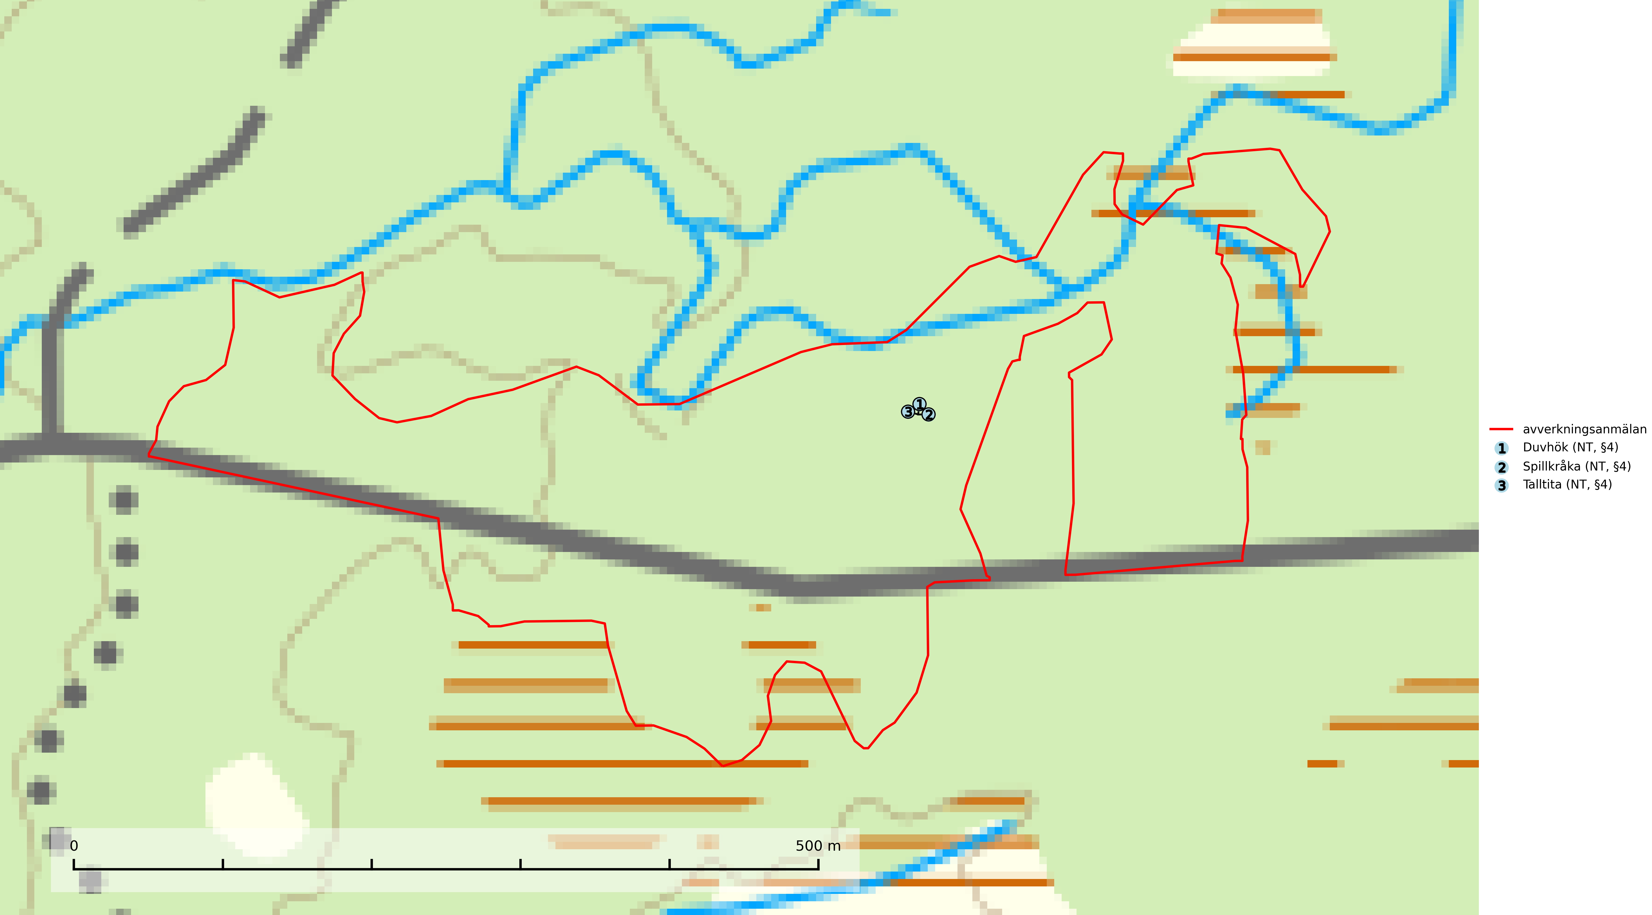

Figur 1. Fyndplatser för naturvårdsarter i det avverkningsanmälda området (röd linje). Markörer utan svart kant är placerade på fyndplatsen. Markörer med svart kant är placerade vid sidan av fyndplatsen och har ett svart streck som visar fyndplatsens exakta position. Kartans mittpunktskoordinat är N 6469558, E 353214 i SWEREF 99 TM.

# Fridlysta arter

Följande fridlysta arter har sina livsmiljöer och växtplatser i den avverkningsanmälda skogen: duvhök (NT, §4), spillkråka (NT, §4) och talltita (NT, §4).

Observera att medlemsländerna är skyldiga att agera i enlighet med EU:s fågeldirektiv där det uttryckligen står att direktivet gäller för fåglar samt för deras ägg, bon och **livsmiljöer** (artikel 1). Vidare att de åtgärder som vidtas inte får leda till en försämring av den nuvarande situationen beträffande bevarandet av de fågelarter som avses i artikel 1 (artikel 13). Fågeldirektivet är styrande för tillsynsansvariga myndigheters ärendehantering, ställningstaganden och beslutsfattande.

**Duvhök (NT, §4)** är rödlistad som nära hotad (NT) och har minskat med 22 (0–48) % under de senaste 18 åren. Minskningstakten för den svenska populationen bedöms vara nära gränsvärdet för Sårbar (VU). (A2bc). (SLU Artdatabanken, 2021). Duvhöken jagar helst inne i äldre skog och missgynnas av stora hyggen och täta planteringar. De gamla fåglarna är i huvudsak stationära i sina revir (Skogsstyrelsen, 2016). Duvhöken är starkt bunden till skogsmark och boet läggs inne i tät, oftast äldre skog. Kantzoner mot öppen mark undviks och duvhöken är därför känsligare för slutavverkning än flera andra rovfåglar. Duvhöken är beroende av insynsskyddade boplatser. Friställande av boträd eller avverkning så att boplatsen blir exponerad mot öppen mark, medför att platsen överges (Skogsstyrelsen, 2016). Eftersom duvhöken helst häckar i gammal skog, är dess häckningsplatser i princip alltid mer eller mindre hotade av skogsbruk och avverkningar (SLU Artdatabanken, 2021).

**Spillkråka (NT, §4)** är rödlistad som nära hotad och ingår i bilaga 1 i EU:s fågeldirektiv. Den minskar i population på grund av minskad tillgång på lämpliga bo- och födoträd och minskad födotillgång. Spillkråkans minskningstakt har uppgått till 19 (24–10) % under de senaste 15 åren. Minskningstakten för den svenska populationen bedöms vara nära gränsvärdet för Sårbar (VU) (A2bc). Skogsbruk med korta omloppstider och täta, homogena ungskogar utgör det största hotet, (SLU Artdatabanken, 2023).

**Talltita (NT, §4)**, rödlistad som nära hotad och prioriterad art i Skogsvårdslagen har häckningsrevir i anmälan. Arten har minskat kraftigt de senaste 30 åren och minskningstakten innevarande 10-årsperiod beräknas till 20 (10–30) %. Talltitan är synnerligen trogen sitt cirka 15 hektar stora revir och är beroende av flerskiktade olikåldriga skogar för att kunna föda upp sina ungar. Talltitan försvinner om dess livsmiljö kalavverkas (Eggers & Low (2014); Ekman (1979); Griesser et al (2007); Klein (2020); Siffczyk et al (2003); SLU Artdatabanken (2021).

I BILAGA 1 finns mer detaljerad information om ekologi samt krav på livsmiljö hos fridlysta arter.

BILAGA 1 – Fridlysta arter

# Duvhök – ekologi samt krav på livsmiljön

Duvhök (NT, §4) är rödlistad som nära hotad (NT) och har minskat med 22 (0–48) % under de senaste 18 åren. Minskningstakten för den svenska populationen bedöms vara nära gränsvärdet för Sårbar (VU). (A2bc). (SLU Artdatabanken, 2021).

Duvhöken är starkt bunden till skogsmark, såväl för häckning som födosök. Den påträffas oftast i större skogsområden med äldre skog, men kan ibland även häcka i dungar i områden dominerade av öppen mark. De gamla fåglarna är i huvudsak stationära i sina revir. Duvhöken jagar helst inne i äldre skog och missgynnas av stora hyggen och täta planteringar (Skogsstyrelsen, 2016).

Boet läggs inne i tät, oftast äldre skog. Kantzoner mot öppen mark undviks och duvhöken är därför känsligare för slutavverkning än flera andra rovfåglar. Boträdet måste vara grovgrenigt och är oftast en äldre gran eller tall, i sydligaste Sverige är bok vanligt. Duvhöken är beroende av insynsskyddade boplatser. Friställande av boträd eller avverkning så att boplatsen är exponerad mot öppen mark, medför att platsen överges. Samma bo kan användas flera år i rad, men likt andra rovfåglar har den normalt ett eller flera alternativa bon (Skogsstyrelsen, 2016). Eftersom duvhöken helst häckar i gammal skog, är dess häckningsplatser i princip alltid mer eller mindre hotade av skogsbruk och avverkningar (SLU Artdatabanken, 2021).

Den viktigaste begränsande faktorn för duvhökspopulationen i stort är födan och ett allvarligare problem är därför den av skogsbruket orsakade storskaliga omvandlingen och utarmningen av skogslandskapet, som kan påverka såväl duvhökens möjlighet att jaga som förekomsten av viktiga byten. Duvhökens jaktteknik gör den beroende av landskapets utformning och sammansättning och dess preferens för gammal skog tyder på att den är anpassad till att jaga i skog som är “lagom” tät. I öppnare biotoper, till exempel hyggen, kommer dess jaktteknik inte till sin rätt och i tätare biotoper, t.ex. ungskogar, har den relativt stora duvhöken svårt att manövrera (SLU Artdatabanken, 2021).

Minskningstakten har uppgått till 22 (0–48) % under de senaste 18 åren. Bedömningen baseras på ett för arten lämpligt abundansindex och minskad geografisk utbredning och/eller försämrad habitatkvalitet (allt yngre och tätare skogar vilket försvårar för boplacering samt försämrar jaktmöjligheterna). Minskningstakten för den svenska populationen bedöms vara nära gränsvärdet för Sårbar (VU). (A2bc).

## Referenser – duvhök

Skogsstyrelsen, 2016. *Duvhök – Vägledning för hänsyn till fåglar.* https://www.skogsstyrelsen.se/globalassets/lag-och-tillsyn/artskydd/vagledningar-for-hansyn-till-faglar/duvhok-vagledning-hansyn2.pdf

SLU Artdatabanken, 2021. *Artfaktablad. Naturvård – artfakta.* SLU Artdatabanken, Uppsala

# Spillkråka – ekologi samt krav på livsmiljön

Spillkråka (NT) är rödlistad som nära hotad, fridlyst enligt §4 Artskyddsförordningen och ingår i bilaga 1 i EU:s fågeldirektiv. Spillkråka lever i både barr- och blandskog liksom i ren lövskog. De tätaste populationerna tenderar att finnas i äldre, variationsrik blandskog med gott om död ved och gamla träd.

Varje par utnyttjar 400–1000 hektar skog beroende på skogens kvalitet. En minskning av populationen pågår på grund av minskad tillgång på lämpliga bo- och födoträd och minskad födotillgång. Spillkråkans minskningstakt har uppgått till 19 (24–10) % under de senaste 15 åren. Minskningstakten för den svenska populationen bedöms vara nära gränsvärdet för Sårbar (VU) (A2bc). Skogsbruk med korta omloppstider och täta, homogena ungskogar utgör det största hotet (Artdatabanken 2023).

## Referenser – spillkråka

SLU Artdatabanken, 2021. *Artfaktablad. Naturvård – artfakta.* SLU Artdatabanken, Uppsala

# Talltita – ekologi samt krav på livsmiljön

Talltita är rödlistad som NT, fridlyst och prioriterad art i Skogsvårdslagen. Den omfattas av EU:s fågeldirektiv. Arten har minskat kraftigt de senaste 30 åren och minskningstakten innevarande 10-årsperiod beräknas till 20 (10–30) % (SLU Artdatabanken, 2022).

Talltita föredrar större sammanhängande barrskogar, och finns såväl i tallskog som granskog och i lövblandad barrskog. Skogens struktur är viktig och ska helst vara flerskiktad med riklig underväxt av mindre granar, björk och andra lövträd och buskar. Tillgång på murknande högstubbar är särskilt viktig, eftersom talltitan helst själv hackar ut sitt bohål (SLU Artdatabanken, 2022).

Det finns flera studier som visar att talltita är känslig för gallring och inte överlever när dess livsmiljö kalavverkas (Eggers and Low, 2014; Griesser et al., 2007; Klein, 2020). Talltitans revir är förhållandevis stora, 10–20 hektar och arten missgynnas när skogen fragmenteras. Kalavverkning av större delar av reviret innebär att det överges (Artdatabanken, 2021).

Talltitan är synnerligen trogen sitt revir så länge paret lever och biotopen förblir intakt. Paret stannar i sitt revir året om. En förlust av ett revir har därför en stor inverkan på den lokala populationen och trakthyggesbruket anses vara orsak till den svenska populationens kraftiga minskning. Talltiteparets revirtrohet innebär att närhelst under året man observerar en adult talltita så ingår denna plats i reviret (Siffczyk et al., 2003; Ekman, 1979).

## Referenser – talltita

Eggers, S., Low, M., 2014. *Differential demographic responses of sympatric Parids to vegetation management in boreal forest.* For. Ecol. Manage. 319, 169–175.

Ekman, J., 1979. *Coherence, composition and territories of winter social groups of the Willow Tit Parus montanus and the Crested Tit P. cristatus.* Ornis Scandinavica, 10, pp 56–68

Griesser, M., Nystrand, M., Eggers, S., Ekman, J., 2007. *Impact of forestry practices on fitness correlates and population productivity in an open-nesting bird species.* Conserv. Biol. 21, 767–774. https://doi.org/10.1111/j.1523- 1739.2007.00675.x

Klein, J., 2020. *The forgotten forest – On thinning, retention, and biodiversity in the boreal forest.* Doctoral Thesis No. 2020:50

Siffczyk, C., Brotons, L., Kangas, K., Orell, M., 2003. *Home range size of willow tits.* Oecologica, 136, 635–642 (2003)

SLU Artdatabanken, 2021. *Artfaktablad. Naturvård – artfakta.* SLU Artdatabanken, Uppsala